**Муниципальное автономное дошкольное образовательное учреждение**

**«Детский сад комбинированного вида № 65»**

Консультация для педагогов

**«Развитие речи на занятиях ФИЗО в ДОУ».**

Составила: Марыч А.С. инструктор ФИЗО

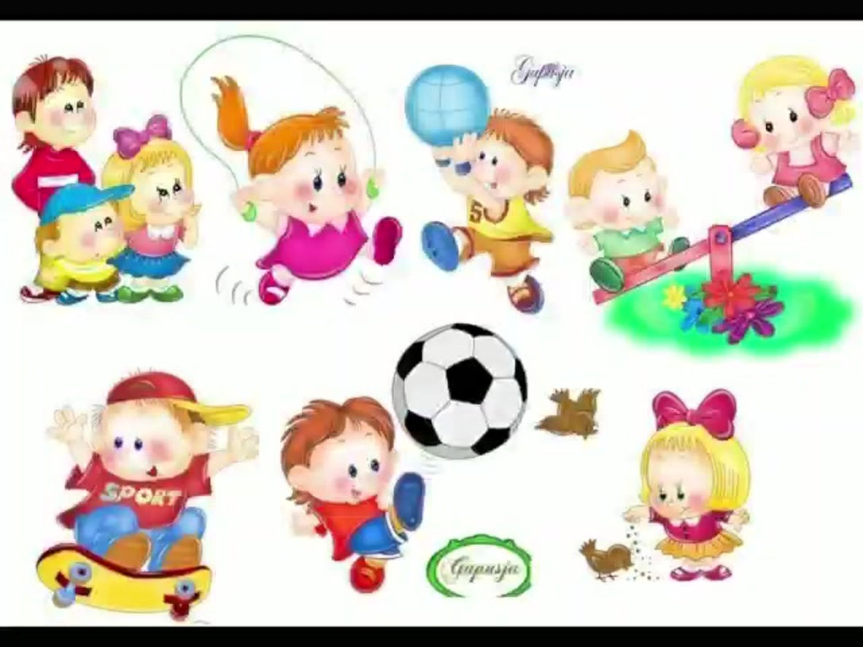

Главная цель физического воспитания в детском саду состоит в том, чтобы, удовлетворяя естественную биологическую потребность дошкольников в движении, добиться хорошего уровня здоровья и всестороннего физического развития детей. Следовательно, помимо развития физических качеств, целесообразно, на мой взгляд, уделять внимание и такой важной образовательной области, как речевое развитие. С каждым годом число поздно говорящих детей возрастает, активный словарь детей крайне низок. Они стараются обходиться мимикой, жестами, но, никак не словесным выражением потребностей и просто общением. На занятиях физкультурой мы стараемся помочь детям овладеть развитием не только крупной моторики, но и мелкой, отвечающей за умственное развитие и развитие речи.

***Формы и методы, способствующие развитию речевой активности дошкольников на занятиях физической культуры:***

***1. Речь инструктора (воспитателя)***

Как известно, дети младшего возраста стараются подражать поведению взрослых. Речь детей формируется под влиянием их речи. Следовательно, если родители или воспитатель четко, логично и правильно излагают свои мысли, ребёнок будет неосознанно стремиться делать также. Особое внимание следует уделить правильности произношения слов: например: звонИт, но не звОнит, вОду, но не водУ, клади, а не *«ложи»* и др.

***2. Пальчиковые игры***

Пальчиковые игры- это мощная целенаправленная тренировка для мозга ребёнка, стимулирующая его развитие. Многие исследователи, занимающиеся проблемой воспитания детей младшего школьного возраста, указывают на взаимосвязь и взаимозависимость становления моторной и речевой функций. Доказано наличие связи между совершенствованием тонких движений пальцев рук и активной речи ребёнка.

*Примеры пальчиковых игр:*

***«Муха»***

На паркете восемь мух

Польку танцевали,

*(дети сгибают руки в локтях и быстро шевелят пальчиками)*

Увидали паука – в обморок упали!

*(роняют руки на колени ладошками вверх)*.

***«Лепёшки»***

Тошки-тошки-тошки!

Испечём лепёшки! *(дети хлопают ладошками, то одна рука сверху, то другая)*

Дрожжи, сахар, соль, яйцо *(загибают пальцы одной руки)*

И парное молоко,

Муку положили, тесто замесили (*«посыпают»*, мелко перебирают пальцами, сжимают и разжимают кулачки)

Тошки-тошки-тошки!

Напекли лепёшки! (*«пекут»* лепёшки, протягивают руки вперёд).

**3. Считалочки, зазывалки, речёвки, девизы.**

Считалки и зазывалки – это вид детского творчества, небольшие стихотворения с четкой рифмой и структурой с шутливым характером, предназначенные для случайного выбора участника игры из множества или для привлечения к игре. Считалки и зазывалки способствуют развитию чёткой артикуляции и дикции у детей дошкольного возраста.

Примеры считалок:

Раз, два, три, четыре, пять -вышел зайчик погулять.

Вдруг охотник выбегает, прямо в зайчика стреляет.

Пиф-паф, ой-ой-ой, умирает зайчик мой.

Привезли его в больницу, он украл там рукавицу.

Привезли его в буфет, он украл там сто конфет.

Привезли его домой, оказался он живой.

***

Шёл утёнок по дорожке,

Видит он – лежат сапожки.

Стал сапожки он носить,

Выходи, тебе водить.

***

Ёжик нёс на именины

Полтора куля рябины

И корзиночку опят.

А тебе водить опять!

Примеры зазывалок:

Таю, таю, налетаю

Вас в игру всех приглашаю!

А в какую, не скажу!

Зазывалку расскажу.

Кто опоздает, в небо улетает.

Тай, тай, налетай

Порезвись и поиграй!

Всех в игру мы принимаем

Никого не обижаем.

Приглашаю детвору

На веселую игру!

А кого не примем-

За уши поднимем!

***Речёвка***-небольшой ритмически организованный текст различного содержания, исполняемый группой детей.

***Девиз-*** короткая и ёмкая фраза, заменяющая приветствие и характеризующая ту или иную деятельность участников.

**4. Объяснение правила игры**

У любой игры есть определённые правила, которые водящий или организатор должны объяснить играющим. Сначала целесообразно о правилах рассказать взрослому (инструктору, воспитателю, а затем, в последствии, предложить это делать и самим детям. Объяснение правил игры способствует развитию логичности, чёткости речи, повышению самооценки. В процессе объяснения правил ребёнок учиться строить сложноподчинённые и сложносочинённые предложения в соответствие с нормами и правилами русского языка.

**5. Различные виды игр с речевым сопровождением**: игры с мячом, скакалкой, подвижные коллективные игры, народные игры, игры с цветом, интерактивные игры.

**Игры с мячом.**

Логопеды в своей практике часто используют игры с мячом, так как мяч отвлекает ребёнка от дефекта речи, расслабляет его и превращает полезное занятие в развлечение. Дети дошкольного возраста очень любят игры с мячом, но помимо просто игр с ним, целесообразно использовать следующие приемы: отхлопывание ритмического рисунка, отхлопывание и отстукивание количества слогов в слове, наращивание слогов, например:

Игра *«Брось-добавь!»*

Цель: формирование умения ловить мяч и складывать слоги в слова.

Например: жа-ра, зи-ма, мо-ре, гру-ша и др.

Пояснение: первый слог называет инструктор и бросает мяч, ребёнок *«складывает»* слово и возвращает мяч обратно.

Игра *«Мячик мы ладошкой "стук", повторяем дружно звук»*.

Цель: закрепление навыков ловли и бросания мяча, развитие фонематического восприятия, быстроты реакции, закрепление знания гласных звуков.

Игра *«Скачет мячик»*

Цель: формировать умение отбивать мяч об пол с проговариванием ритмического рисунка

Скачет мячик, как живой. Мячик, мячик, что с тобой?

Ничего он не сказал, лишь быстрее ускакал.

Игра *«Мяч в обруч»*.

Цель: тренировать умение попадать в вертикальную цель с проговариванием ритмического рисунка.

Игра *«Играем в звуки»* *(подготовительная к школе группа)*.

Цель: закрепление дифференциации гласных и согласных звуков, развитие внимания, быстроты мышления.

Пояснение: при ловле мяча красного цвета ребёнок называет гласный звук, синего-согласный.

Игра *«Брось-назови!»*

Цель: расширение словарного запаса за счёт употребления обобщающих слов. Умение различать родовые и видовые понятия.

Пояснение:

Фрукты: апельсин, киви, манго….

Имена мальчиков: Женя, Максим, Игорь….

Города: Таллин, Москва, Рига…

Звуки животных: кошка-*«мяу»*, ёжик-*«фыр-фыр»*, воробей-*«чик-чирик»* и др.

Скакалка также может послужить хорошим помощником в развитии речи на занятиях физкультуры в дошкольном учреждении. Прыгая и проговаривая ритмический рисунок, ребёнок также будет совершенствовать свой речевой аппарат в игровой форме.

На скакалке я скакала и ни капли не устала,

Раз, два, три, четыре, пять, буду дальше я скакать!

Подвижные коллективные и интерактивные игры.

Подвижная игра *«Ковбой»*

Цель: развивать двигательную и речевую активность детей.

Ход игры: выбирается водящий-ковбой и отходит в конец зала.

Дети-*«лошадки»* дразнят ковбоя:

Ковбой, ковбой! Не спи под горой!

Ты нас накорми, ты нас напои!

С нами ты поиграй, нас, лошадок, догоняй!

**Подвижная игра *«Вышли зайцы погулять»***

Цель: развивать двигательную, творческую и речевую активность детей.

Ход игры: выбирается водящий-волк, остальные зайцы встают вокруг волка, проговаривают текст, сопровождая его движениями:

Вышли зайцы погулять, на полянке поскакать.

Вдруг за лесом, на пригорке увидали зайцы волка.

Волк проснулся, потянулся, на зайчаток облизнулся и сказал:

*«Ну, я наспался и теперь….проголодался!»* *(зайцы убегают от волка.)*

**Русская народная игра *«Заря»*.**

Цель: активизировать двигательную и речевую потребность детей, воспитывать интерес к народному творчеству.

Ход игры: дети встают в круг, руки держат за спиной, один из играющих-заря-ходит за кругом с лентой и все говорят слова:

Заря-зареница, красная девица,

По полю ходила, ключи обронила,

Ключи золотые, ленты голубые,

Кольца обвитые-за водой пошла!

С последними словами водящий

незаметно кладёт ленту на плечо

одному из играющих, который,

заметив это, берёт ленту, и оба разбегаются в разные стороны по кругу. Тот, кто остается без места, становится зарёй.

Игры с цветом *(для детей первой и второй младшей группы)*.

Игра средней подвижности *«В бассейн ныряй, цвет называй!»*

Цель: тренировать умение энергично отталкиваться

двумя ногами от пола и прыгать в сухой бассейн;

формировать умение четко и правильно

называть цвета.

Ход игры: дети по очереди прыгают в сухой

бассейн, выбирают два шарика разного цвета

и называют их.

Таким образом считаю, что интеграция физического и речевого развития детей дошкольного возраста играет колоссальную роль в становлении личности ребёнка, в гармоничном развитии как физических, так и психических качеств детей, делает занятия физкультуры полезными и увлекательными.